**Методические рекомендации по обучению чтению дошкольников с помощью слоговых пиктограмм.**

**Ситникова Ирина Николаевна –** педагог муниципального бюджетного учреждения дополнительного образования "Детско-юношеский центр "Развитие" Шебекинского района и города Шебекино Белгородской области

Содержание:

1.Для чего нужно раннее обучение чтению.

2.Обучение чтению с помощью слоговых пиктограмм («ребус-метода»).

3.Этапы последовательного освоения «Ребус-метода».

4.Приложение.

Приложение 1-Разработка учебного занятия.

Приложение 2-Устные ребус– примеры.

Приложение 3 -Зрительные образы, наглядный материал.

Приложение 4-5-Примеры слоговых пиктограмм с согласными буквами.

Приложение 6- Картинки-склады.

Приложение 7- Работа с карточками-словами для работы в группе.

5.Библиографический список.

**1.Для чего нужно раннее обучение чтению**

Чтение  – сложный психофизиологический процесс. В его акте принимают участие различные анализаторные системы: зрительная, речеслуховая, речедвигательная.

[Чтени](http://sch24mgn.narod.ru/DswMedia/dswmedia" \t "_blank)[е](http://sch24mgn.narod.ru/DswMedia/dswmedia) начинается со зрительного восприятия, различия и узнавания букв. На этой основе происходит соотнесение букв с соответствующими звуками и осуществляется воспроизведение звукового образа слова - его прочитывание. Вследствие соотнесения звуковой формы слова с его значением осуществляется понимание читаемого.

Научиться читать не так-то просто. Знать алфавит и складывать буквы в слоги, а слоги в слова, это ещё не всё. Многие так и остаются на уровне складывания слов, не научившись видеть смысл в прочитанном.  Обучение   чтению, без сомнения, является одним из главных условий успешного развития личности. Ребёнок, который начал читать в дошкольном возрасте, безусловно, имеет преимущество перед своим не умеющим читать сверстником.

Если бы по какой-либо причине ребёнок должен был обладать только одним навыком, то таким навыком, без сомнения, должно было бы стать умение читать. Этот навык лежит в основе всех занятий, с которыми мы сталкиваемся в жизни. Главная задача работы  по   обучению   чтению  дошкольников – сделать для ребенка слово, его звуковую оболочку не только ощутимой, но и привлекательной, интересной. Когда дети в игровом, звукоподражательном действии научились различать гласные и согласные звуки, твердые и мягкие согласные, ставится новая задача запомнить знак, которым записывается на письме данный звук. Для более легкого запоминания графических элементов - букв используются следующие приемы работы: конструирование из палочек, карандашей; лепка из пластилина; рисование на листе бумаги; штриховка; обводка образца буквы.

 Обучение   чтению  предполагает научить детей читать на уровне индивидуальных возможностей каждого ребёнка. В то же время проводится и целенаправленная работа по обогащению, активизации речи, пополнению словарного запаса, совершенствованию звуковой культуры, уточнению значений слов и словосочетаний, развитию диалогической речи.

Овладение навыками  чтения  становится одним из основных, базисных моментов образования, так как является частью процесса речевого развития. Одновременно  чтение  выступает одним из важнейших способов получения информации. Оставляя процесс овладения навыками  чтения  на первые годы школьной жизни, взрослые ставят ребенка в сложную ситуацию: поток информации, необходимый для усвоения, резко возрастает со вступлением в школьную жизнь. Кроме того, возникает необходимость приспособления детей к новым внешним условиям школы, к изменению режимных моментов, адаптации в новом школьном коллективе. Если к этому добавляются трудности освоения навыков первоначального  чтения, то увеличивается опасность, что какой-либо из компонентов новой школьной жизни не будет освоен. Таким образом, необходимость более раннего, чем в школьные годы,  обучения  детей  чтению, продиктована потребностями общественного развития и формирования личности ребенка,  обучения   чтению  и задач возрастного психического развития ребенка

Овладение навыками чтения становится одним из основных, базисных моментов образования, так как является частью процесса речевого развития.

Специфика чтения как функции состоит в том, что оно является не только предметным (специальным), но и межпредметным (общеучебным) умением.

Как правило, хорошо читающий ребенок легко усваивает материал всех школьных предметов, поэтому при подготовке детей к обучению в школе наибольшее внимание уделяется интересу к чтению и воспитанию любви к родному языку.

**2.Обучение чтению с помощью «ребус-метода»**

В настоящее время учителям, логопедам, воспитателям, родителям предлагается большое количество методик, которые помогают развивать, воспитывать и обучать наших детей. Трудно отдать предпочтение какой-либо методике: действительно многие из них грамотно, целенаправленно помогают ребенку развиваться, совершенствоваться и просто хорошо учиться. Ребус-метод игровая развивающая методика обучению детей чтению с помощью слоговых пиктограмм. Пиктограммы «схемы слова» помогают ребенку, ориентируясь на зрительный образ, посчитать, сколько и каких звуков в слове, где стоит звук (в начале, в середине или в конце), развивает интерес к общению, совершенствует речемыслительную деятельность, овладевает операциями анализа и синтеза.

Предлагаемая методика содержит игры-упражнения для развития внимания, памяти и обучает детей 4 – 7 лет чтению. Ребус-метод помогает решить одну из сложных задач возрастного развития детей: умению соединять отдельные звуки в слоги. Уже на третьей минуте первого занятия ребенок 4-5 лет складывает разнообразные слова-ребусы. Игры - ребусы помогают в побудительной силе игрового сюжета. Дети, играя, учатся говорить правильно и не заметно для себя усваивают навыки чтения и письма. Путь дошкольника к правильной речи лежит через игры -ребусы в звуки и буквы.

Правила игры не сложны, не требуют подготовки и доступны любому.

Игровая развивающая методика обучения чтению позволяет обучать грамоте дошкольников:

Во-первых, ребенок читает

Во-вторых, ребенок читает сразу.

В-третьих, ребенок читает сам.

В-четвертых, ребенку читать нравиться.

Эта методика позволяет знакомить сначала со звуками, а потом с буквами, что позволяет более тщательно проработать добуквенный звуковой этап обучения грамоте.

И, наконец, ребенок отличает все прочитанное, что позволяет взрослому проверить ребенка, даже не участвуя в процессе чтения.

Каждое занятие рассчитано на 10-20 минут, можно проводить как индивидуальное, так и групповое занятие. Можно использовать, как отдельные игры-упражнения на любых занятиях (д/сад, дома)

**3. Этапы последовательного освоения**

**Ребус-метода.**

Дошкольное детство - это период игры. Игра оказывает на маленького ребенка развивающее воздействие. Игра доставляет большую радость ребенку, потому что она дает ему возможность активно действовать.

Особенности метода слоговых пиктограмм — возможность устной игры, полностью имитирующей все механизмы чтения.

Деятельность педагога осуществляется в соответствии с системой, которая упорядочивает процесс обучения чтению и повышает его эффективность. Данная система включает в себя 7 этапов:

I этап. Знакомство с предметами и их названиями.

II этап. Знакомство с принципами выделения первого склада (слога).

III этап. Чтение ребусов по картинкам.

IV этап. Составление слов из картинок и букв, карточки-склада, карточки - слога.

V этап. Развитие навыков чтения и постановки ударения.

VI этап. Написание букв по пунктирному образцу, разделение склада (слога) на отдельные звуки и буквы.

VII этап. Изучение грамматики.

На первом этапе педагогу необходимо удостоверится, что ребенок имеет представление об окружающих его предметах и способен провести ассоциацию между изображением предмета и его названием: из глубины памяти поднимаются несколько ассоциативных образов и идет процесс сравнения (отождествления) поднятых образов построенными моделями.

Для реализации второго этапа, педагог должен знать, что игра имеет всего два правила. Первое правило — как из целого слова выделить на слух его первый звуковой склад (в слове МАСКА не первую букву М не первый слог МАС, а именно первый склад МА). Для четырехлетнего ребенка это не составляет проблем, и уже через две-три минуты малыш овладевает первым правилом. Второе правило — как из нескольких целых слов, громко и ритмично произнесенных вслух одно за другим, выделить их первые склады и понять новое получившееся слово.

Уже с первых минут первого же занятия (**Приложение 1**) детей увлекают удивительные превращения одних слов в другие. Задача педагога в эти минуты — продемонстрировать правила игры и удержать себя от ненужных объяснений. Не нужно объяснять ребенку, что такое звук, слог или звуковой склад. Не нужно рассказывать, какими и сколькими буквами склад записывается. Не нужно даже показывать картинки или предметы. Нужно всего лишь внятно и ритмично, словно стишки, произнести:

Маска — МА

Пальма — ПА

Мышка — МЫ

Шишка — ШИ

Кошка — КО

Ложка — ...

Как только ребенок понял правило маска — МА и стал вторить педагогу, можно переходить к следующему шагу. Опять же не требуется лишних объяснений, нужно лишь внятно и ритмично произнести (**Приложение 2**):

маска-маска — МА-МА

пальма-пальма — ПА-ПА

туфли-чайник — ТУ-ЧА

курица-чайник— КУ-ЧА..

маска-шарик — МА-ША.

кактус-шарик — КА-ША

При появлении зримых объектов (этап 3) (**Приложение 3**) начинается процесс настоящего чтения. Необходимо своевременно и неоднократно указать детям направление чтения. Без подсказки взрослого дети пытаются называть элементы справа налево и сбиваются к этому с удивительным постоянством. После чего дети сами читают ребусы, обводят их карандашом и соединяют линией с соответствующим рисунком **(Приложение 4)**

В этих играх соединяются 4 этапа работы. Дети знакомятся с предметами и их названиями, выделяют из слов (картинок) первые склады (слоги). Учатся составлять слова и даже зарисовывать ребусы сами.

Далее, педагог усложняет задачу, используя пиктограммы, в которых на конце находится согласная буква. Эти слова ребенок угадывает по первым слогам и, таким образом, узнает, как надо читать незнакомую букву. После этого ее можно поставить в начало или в середину слова. Точно также происходит знакомство и с мягким знаком. (**Приложение 5**)

На пятом этапе работы дети уже читают по картинкам, но и учатся постановке ударения.

Постепенно вводятся «картинки – склады» и чтение по картинкам происходит с заменой одной из них складом совместно проводится работа со словом (словарная работа). После того, когда ребенок научился читать картинки-слова, а также картинки со складами, можно приступать к чтению текста сначала по картинкам, а потом и с помощью картинок и складов. (**Приложение 6**)

Параллельно 5 этапам используются и 6:7 этапы. Это написание букв по пунктирному образцу, разделение на звуки и буквы

Очень нравится детям самим составлять ребусы картинки и даже тексты.

Это очень хорошее задание домой для работы с родителями. Можно также и закрепить звук, над которым работал ребенок на занятии, например (придумать ребус картинку на звук «С» и четко произносит слово в игре

« 1-2-3-4-5» и т.д.).

Детям эти игры помогают стать внимательнее, учат рассуждать, анализировать и сравнивать, развивают познавательную активность.

Именно к таким простейшим действиям сводится роль педагога в данной методике. Никаких сложных объяснений, никаких долгих подготовительных этапов, никаких многосерийных ролевых сюжетов, применяемых сегодня педагогами с единственной целью развлечь скучающего на занятии ребенка, сделать занятие забавным. В "Ребус-методе" дети достаточно увлечены самим процессом чтения, и процесс этот детям нравится.

Конечно же, не все дети одинаково успешны в обучении. Если педагог ведет занятие с целой группой детей, то наиболее сообразительные и активные ученики становятся "образцом" для отстающего ребенка: делай, как они, догони их, опереди их, соревнуйся с ними.

Приложение 1

**Тема занятия: Речевой тренинг.**

**Тип занятия:** занятие-закрепление знаний.

**Форма занятия:** занятие-игра.

**Возраст учащихся:** 5 лет.

**Цель занятия:** расширить достигнутый уровень речевого развития.

**Задачи:**

**обучающие:**

- закрепить усвоенные ранее речевые навыки и понятия; -совершенствовать способность образовывать прилагательные сравнительной степени;

-познакомить с принципом выделения первого слога, приемом устной «ребус-игры»

**развивающие:**

-развивать речевой слух, чувство ритма, концентрацию, внимание;

-развивать фонетический слух;

-развивать непроизвольную зрительную память

**воспитательные:**

-воспитывать любознательность, интерес к речевой деятельности,

-формировать навыки сотрудничества.

**Методы:** наглядный, словесный.

**Оборудование:**  игрушка медвежонок**,**

**Литературный и зрительный ряд:**  предметные картинки (домик, мячик, собачка, шарик, машинка, утенок), парные предметы: матрешки, куклы, карандаши, клоуны и т. д.

**Время проведения**: 30 мин.

**Ход занятия:**

**1.Организационный этап.**

*Приветствие «Солнышко»*

Педагог поднимает вверх правую руку и предлагает всем детям опустить ладошку на его руку и громко сказать «Здравствуйте!»

*Игра на сплочение детей в группе «Встали все мы в круг!»*

Встали все мы в круг.

Каждый в круге-мой друг!

Крепко за руки возьмемся

И друг другу улыбнемся!

Ритуал эмоционального сближения «Я рад тебя видеть!»

*Психогимнастика*

**2. Вхождение и погружение в тему занятия.**

-Ребята! Сегодня к нам на занятие придет необычный гость, который почему-то опаздывает. Пока мы ждем гостя давайте рассмотрим картинки, которые стоят на полочке (домик, мячик, собачка, шарик, машинка, утенок)

Во время рассматривания картинок появляется медвежонок (игрушечный медведь, одетый в рубашку и штанишки) Пробегая мимо картинок, он нечаянно сбрасывает картинки на пол.

-А вот и наш гость пришел! Мы тебя заждались.

Медвежонок отвечает: «Здравствуйте, ребята!Извините меня за то, что опоздал. Путь не близкий был. Но я очень торопился. Вот и картинки ваши разбросал.

-Картинки я соберу, потом мы их снова расставим. А сейчас давай знакомиться.

**3. Фонетическая минутка.**

Медвежонок обращает внимание детей на свою одежду и говорти: «Мама нарядила меня в яркую рубашку и синие штанишки. Всем лесным жителям понравился мой наряд. И кого бы я не встретил, все говорили: « Медведица нарядила своегосынишку в яркую рубашку и синие штанишки» Ребята, по пути мне встретились лиса, волк, мышонок, заяц и черепаха. Как каждый из них произносил эту фразу?»

Дети по очереди произносят эту фразу от лица перечисленных зверей с определенной интонацией.

**4. Физкультминутка «Топай, мишка»**

Топай, мишка, топай, мишка,

Приседай со мной, братишка!

Руки вверх, вперед и вниз,

Умывайся и садись.

**5. Дидактическая игра «Спор»**

Педагог демонстрирует предметы, представленные парами. Дети подбирают пару и образуют сравнительную степень прилагательных.

-Вы знаете , ребята, наш медвежонок очень любит спорить. Мишка говорит: «У меня матрешка маленькая»

Ребенок находит ей павру и отвечает:»А эта матрешка еще меньше»

-У меня кукла красивая.

-А у меня еще красивее.

-У меня клоун веселый.

-А уменя веселее.

**6.Знакомство с с «ребус-примерами» (устная игра)**

Медвежонок хочет познакомить вас с новой интересной игрой. Послушайте, как он умеет:

Ложка-ло…

Кошка-ко…

Маска-ма…

Пальма-па…

-Хотите попробовать вместе? Я сейчас вам назову слово, а вы только его начало:

-Мышка-мы…

Мишка-ми…

Репка-ре…

Кепка-ке…

Юбка-ю…

Мячик-мя…

Чайник-ча…

Курица-ку…

Луковица-лу

Девочка-де…

Белочка-бе…

Тортик-то…

Зонтик-зо…

- А теперь поиграем с именами:

-Коля-Ко…

-Лена-Ле…

-Даша-Да…

-Петя-Пе…

-А теперь приготовьтесь к фокусу. Я назову подряд два слова, а вы мне в ответ-только их начало:

-Маска-маска.

-ма-ма

-Пальма-пальма.

-па-па

-Туфли-чайник.

-ту-ча

-Листик-санки.

-ли-са

-Юбка-лапа.

-ю-ла

-Понравилась вам игра?

**7. Игра на развитие памяти и внимания.**

-Медвежонок заторопился домой. Но перед уходом он хочет навести порядок: расставить картинки, которые он уронил. Медвежонок просит помочь ему, так как он не помнит, как картинки стояли на полочке. Вспомните, какие картинки стояли. Какая картинка была первая, вторая?

Медвежонок благодарит детей, прощается с ними.

**8. Итог занятия.**

-Понравилось вам играть с мишкой?

-Какие игры особенно запомнились?

Приложение 2.

**Устные ребус-примеры**

Устные ребусы потрясающе развивают чувство ритма у ребенка, его внимание и концентрацию.

Самые простые ребусы — **из двух слов**

маска-маска — МА-МА

пальма-пальма — ПА-ПА

туфли-чайник— ТУ-ЧА

курица-чайник —КУ-ЧА

дятел-дятел--ДЯ-ДЯ

лук-наволочк

ручка-кактус

листик-санки

письма-лампа

шишка-наволочка

юбка-лампа

кисточка-ножницы

вишни-ножницы

робот-заяц

ванна-заяц

Первая сложность для ребенка — **множественное число**

девочка-тигр

ножницы-гиря

голубь-рыба

ручка-кисточка

гусь-бык

ящик-мышка

ножницы-рыба

люстра-диск

кошка-нитки

девочка-тигр

ножницы-гиря

голубь-рыба

ручка-кисточка

гусь-бык

ящик-мышка

ножницы-рыба

люстра-диск

кошка-нитки

**Простые ребусы из трех слов**

маска-шишка-наволочка

маска- листик-наволочка

аист-курица-лампа

бусы-маска-галстук

галстук-зебра-тапки

рак-кепка-тапки

гиря-тапки-рак

пальма-наволочка-маска

кактус-репка-тапки  
рак-душ-галстук

заяц-ножницы-заяц

заяц-рак-заяц

рак-бочка-тапки

тигр-шишка-наволочка

аист-курица-лыжи

галстук-зебра-тыква

гиря-тапки-рыба

рак-кепка-тыква

письма-рак-тыква

лампа-домик-нитки

утка-тюбик-гиря  
рыба-банка-кит  
пальма-утка-кит  
кактус-череп-листик  
череп-тыква-репка  
утка-зонтик-рыба  
пальма-ручка-санки  
утка-робот-кит  
маска-лыжи-шишка  
курица-лампа-кит  
робот-листик-кит

**Ребусы из четырех слов**

аист-наволочка-наволочка-сыр

пальма-утка-тигр-наволочка

бусы-рак-тигр-ножницы

гусь-сердце-нитки-царь

курица-курица-ручка-заяц

банка-тапки-репка-ящик

письма-аист-нитки-ножницы

облако-девочка-ящик-ложка

санки-море-ваза-рыба

**Ребусы с отдельными согласными буквами**

Согласные буквы в этих устных ребусах произносятся не как названия букв (Бэ, эМ, Ка и т.п.), а как реальные короткие звуки. Наиболее легко дети понимают смысл в длинных ребусах.

Аист-наволочка-наволочка-С  
санки-молния-ванна-Р  
молния-ложка-тортик-К  
пальма-робот-волк-З  
шорты-кошка-ламмпа-Д  
облако-гусь-репка-Ц  
повар-мишка-домик-Р  
повар-пушка-галстук-Й  
волк-робот-белка-Й  
муха-рак-вейник-Й  
листик-молния-Н  
банка-наволочка-Н  
банка-рак-Н  
банка-рак-банка-Н  
Г-ручка-шарик  
Г-лампа-заяц  
К-нитки-галстук  
К-рыба-шарик  
люстра-К  
солнце-К  
солнце-Н  
ножницы-С  
заяц-Л  
повар-Л  
молния-ЛЬ  
солнце-ЛЬ

Приложение 3

Зрительные образы, наглядный материал.

**Ребусы из двух слов**

-СОЛНЦЕ,ВАЗА-СО-ВА

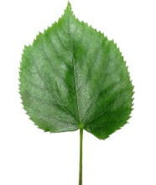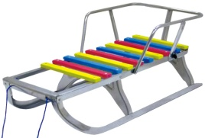

-ЛИСТИК,САНКИ-ЛИ-СА

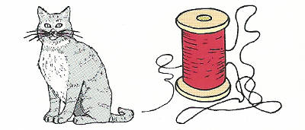

-КОШКА, САНКИ-КОСА

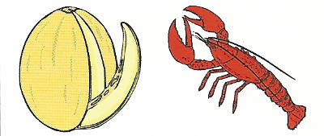

-ДЫНЯ, РАК-ДЫ-РА

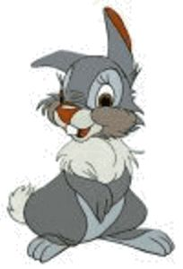

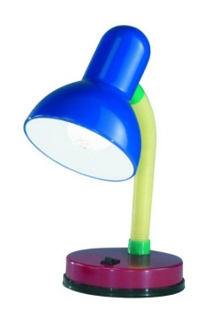 -РОБОТ, ЗАЯЦ-РОЗА



-ЮБКА, ЛАМПА-ЮЛА

**Простые ребусы из трех слов**

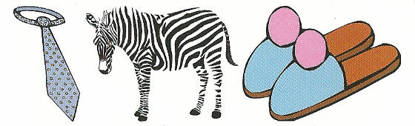

— ГАЛСТУК, ЗЕБРА, ТАПКИ — ГА-ЗЕ-ТА.

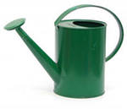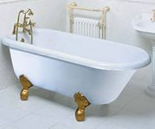

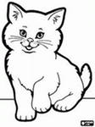

-КОШКА, РОБОТ, ЛЕЙКА, ВАННА-КО-РО-ЛЕ-ВА

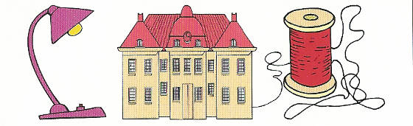

— ЛАМПА, ДОМ, НИТКИ — ЛА-ДО-НИ.

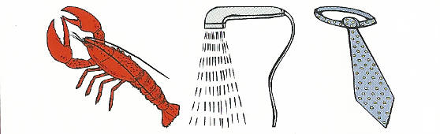

— РАК, ДУШ, ГАЛСТУК-РА-ДУ-ГА.

**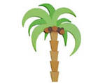**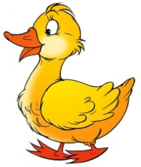

-ПАЛЬМА, УТКА, КИТ-ПА-У-КИ

****

**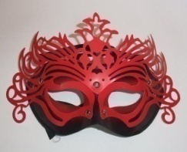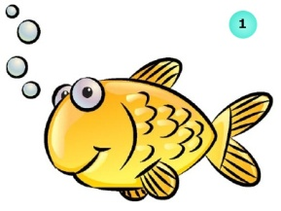**

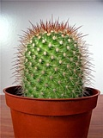-КОШКА, МАСКА, РЫБА-КО-МА-РЫ

****

-КАКТУС, ПЕРСИК, ЛИСТИК

-КА-ПЕ-ЛИ



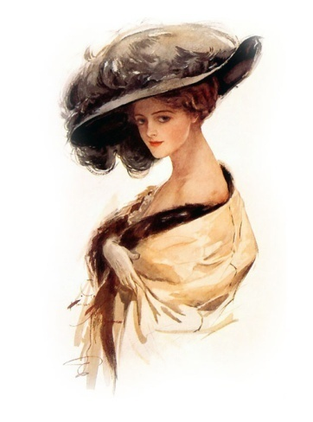-СОЛНЦЕ, РОБОТ, КАКТУС-СО-РО-КА

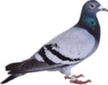

ПОВАР, ГОЛУБЬ, ДИСК-ПО-ГО-ДА

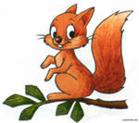

ЛЕЙКА, БЕЛКА, ДАМА-ЛЕ-БЕ-ДИ

**Ребусы из четырех слов**

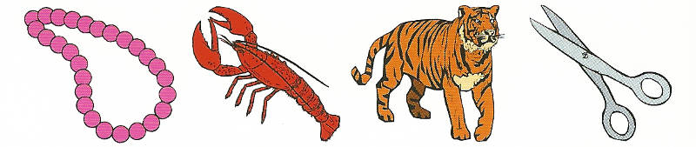

— БУСЫ, РАК, ТИГР, НОЖНИЦЫ — БУ-РА-ТИ-НО.

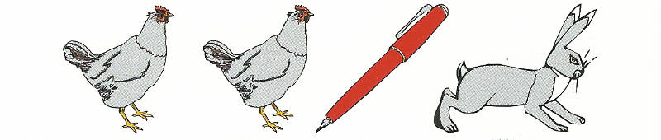

— КУ-КУ-РУ-ЗА.

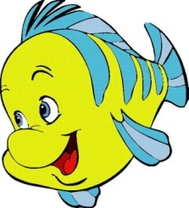



-ПО-МИ-ДО-РЫ

**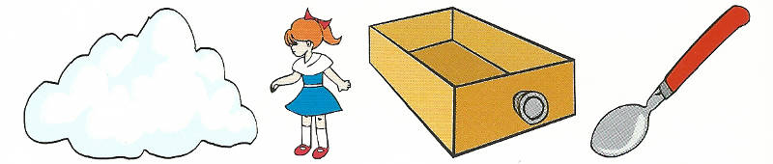**

— ОБЛАКО, ДЕВОЧКА, ЯЩИК, ЛОЖКА — О-ДЕ-Я-ЛО.



-КОШКА, РОБОТ, ЛЕЙКА, ВАННА-КО-РО-ЛЕ-ВА

Приложение 4

Прочитай ребус и соедини с соответствующей картинкой. Картинки раскрась.

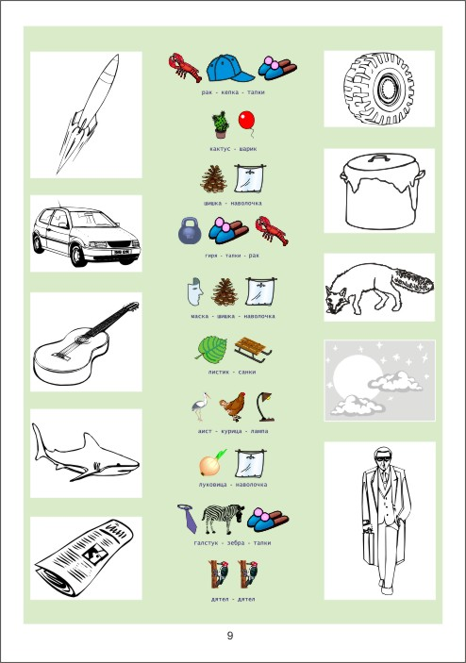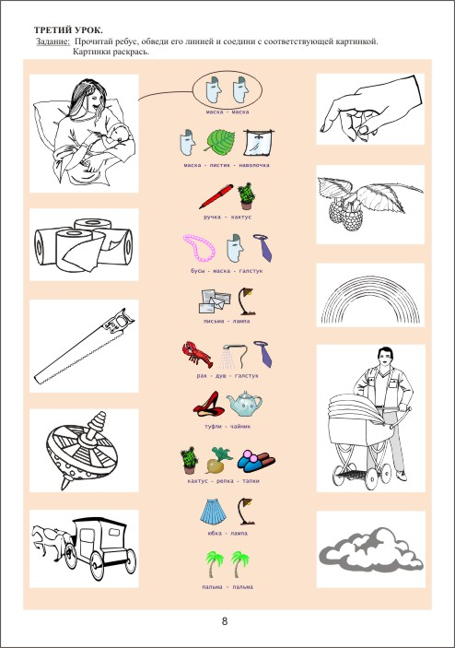

Приложение 5

Примеры слоговых пиктограмм с согласными буквами

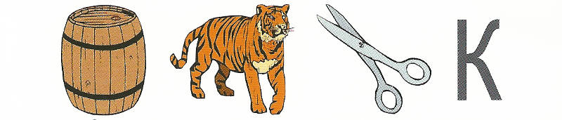

— БО-ТИ-НО-К.

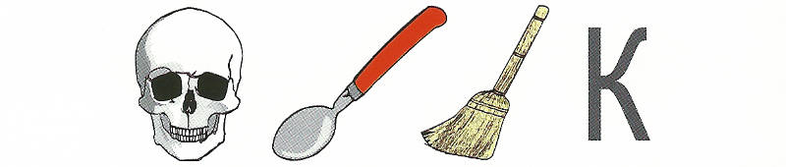

— ЧЕ-ЛО-ВЕ-К.

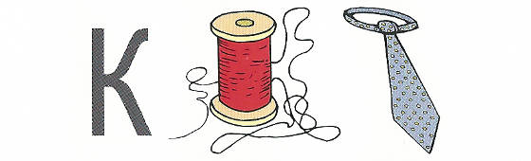

— К-НИ-ГА.

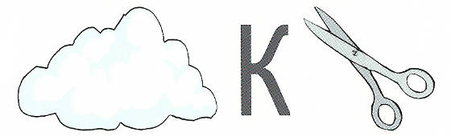

 — О-К-НО.

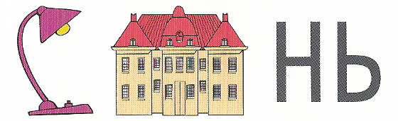

— ЛА-ДО-НЬ.



— О-ЛЕ-НЬ.

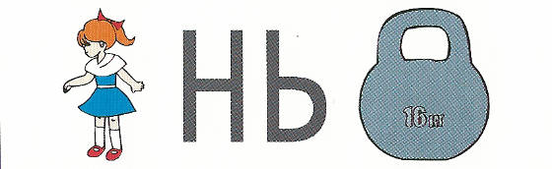

— ДЕ-НЬ-ГИ

Приложение 6

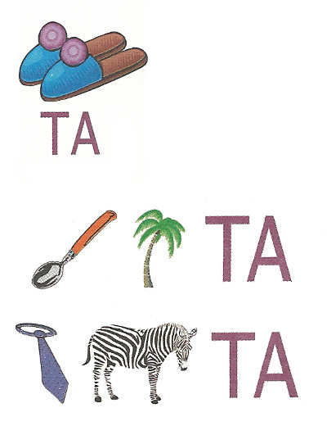

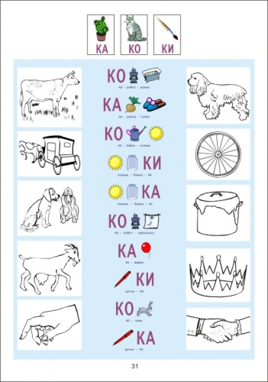

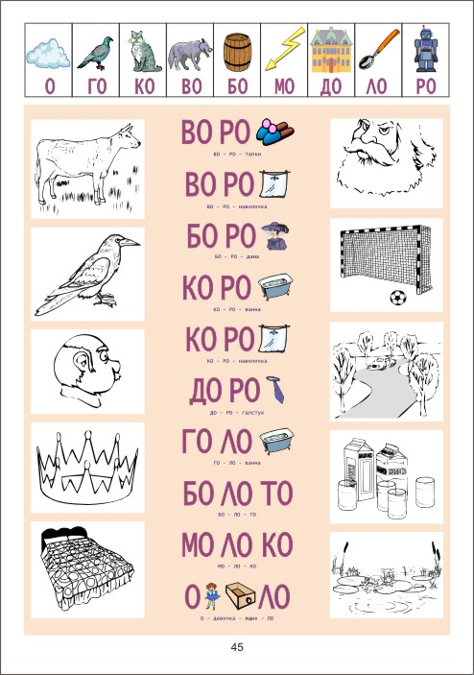

Приложение 7

Работа с карточками-словами.

Обучение чтению методом запоминания целых слов особо известно в мире в связи с именем Гленнна Домана. Метод этот хорошо подходит к английскому языку, где слова в предложении как правило не изменяются . Для чтения русской письменности метод целых слов работает лишь с сочетаниями с другими методами.

Обучаясь этим методом в сочетании с другими методиками, ребенок учится охватывать множество букв единым взглядом, ориентироваться на знакомые буквы и не спотыкаться на каждой незнакомой. На скорости будущего чтения такая тренировка сказывается весьма положительно.

С карточками-словами возможно множество разнообразных комбинаторных игр. Как одна из них рекомендуется игра «Все предыдущее и еще одно»:

Ребенок кладет первую карточкуребусом вверх и и читает: РА-ДУ-ГА

Ребенок кладет вторую карточку ребусом вверх и читает оба слова подряд, первое и второе: РА-ДУ-ГА, ГА-ЗЕ-ТА



Ребенок кладет третью карточку ребусом вверх , но первую карточку переворачивает, теперь она лежит вверх буквами: РА-ДУ-ГА, ГА-ЗЕ-ТА, ЛА-ДО-НИ.

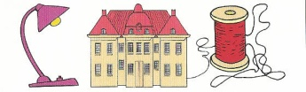РА-ДУ-ГА 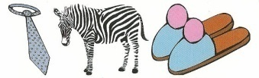

И так далее, каждый раз добавляя по одному слову и постепенно переворачивая все карточки буквами вверх:

РА-ДУ-ГА, ГА-ЗЕ-ТА

В результате этого алгоритма ребенок видит строчку(или столбик) карточек со словами, которые он может быстро назвать одну за другой. Конечно он еще не умеет столь быстро читать , он всего лишь пользуется кратковременной памятью. С первой попытки четырехлетние дети удерживают в памяти от десяти до до двадцати слов.

Теперь давайте ребенку задание назвать и показать несколько слов из ряда, которые он наверняка знает. Уберите эти слова из ряда! Ребенок должен рочитать весь оставшийся ряд.

**Библиографический список**

1. Андреев, О.А. Учимся читать быстро. Мн. «Университетское», 2002.
2. Безруких, М.М. Формирование навыков чтения и письма в процессе обучения детей. Российская государственная библиотека. http://metodisty.narod.ru/vsd04.htm
3. Выготский, Л.С. Воображение и творчество в детском возрасте. – М.: Просвещение, 1991.
4. Ионова, Е.Н. Учить читать трудно, а переучивать еще труднее. Начальная школа № 2, 2000.
5. Костромина, С.Н., Нагаева Л.Г. «Как преодолеть трудности в обучении чтению». – М.: изд. «Ось-89», 1999. – 239с.
6. Кубасова, О.В.Учим читать.- Смоленск: Ассоциация 21 век,2004.
7. Эльконин, Д.Б. Как учить детей читать. М., Знание, 1976. 64 с.
8. Кравцова, М. Популярная психология для родителей «Если ребенок не любит читать.» - М.: «Эскимо», 2003, 133с.
9. Штернберг, Л. Ребус-метод. Начальное обучение чтению с помощью слоговых пиктограмм. Рабочая тетрадь. Издательство Штернберг, Санкт-Петербург, 2009.